IE | SYNTHESE DE MODIFICATION | DATE
01 | Création | 25/11/2024

SOMMAIRE

1. Objet :
2. Domaine d’application :
3. Définitions et abréviations :
4. Références :
5. Description :
- Caractérisation des laboratoires
- Utilisation des Laboratoires
- Gestion des conditions ambiantes

- Documents liés à cette procédure

- Objet :
Cette procédure pour objet de définir les conditions ambiantes, la surveillance et l’entretien des installations du laboratoire.

- Domaine d’application :
La présente procédure est applicable aux installations et conditions ambiante du laboratoire

- Définitions et abréviations :

RT : Responsable Technique Laboratoire.

- Références :
- Norme ISO/CEI 17025 :2017: « Exigences générales concernant la compétence des laboratoires d'étalonnages et d'essais»
- Description :

Le laboratoire est situé à Sousse, rue Nouri Doudech sur une superficie 140 m².
Il comprend deux zones :
- Zone 1 qui comprend un Comptoir de réception et d’accueil, un bureau du service commercial, une salle polyvalente pour la formation et les réunions et un bloc sanitaire.
- Zone 2, séparée par une porte qui isole les quatre laboratoires des grandeurs:
- Labo 1 pour la grandeur dimensionnelle,
- Labo 2 pour la grandeur électrique,
- Labo 3 pour la grandeur température, et
- Labo 4 pour la grandeur pression
- et un bureau technique pour les travaux de saisie et traitement des dossiers client.
Les laboratoires sont conçus pour être isolés thermiquement et sont équipés de climatisation pour chacun des laboratoires permettant d’assurer dans toutes les saisons les ambiances exigées.
Les laboratoires sont équipés de tables paillasses et de meubles de rangement des étalons et autres équipements et accessoires associés.
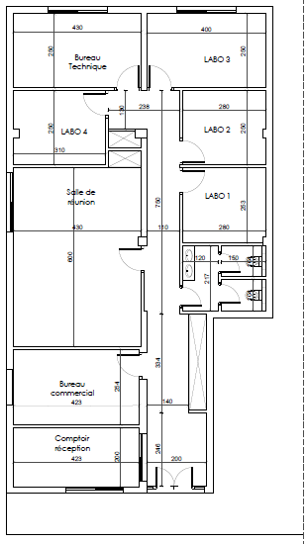
Plan des locaux
- Caractérisation des laboratoires
Une caractérisation des laboratoires a été effectuée pour s’assurer du respect de conditions ambiantes déclarées.

- Conditions ambiantes par laboratoire

Laboratoire | Température | Humidité
Température (L) | 23±5 °C | Entre 20 et 80 % HR
Pression (L) | 23±5 °C | Entre 20 et 80 % HR
Dimensionnel (L) | 20±2 °C | 50 ±15 % HR
Electrique | 23±3 °C | 50 ± 25% HR
Stockage des masse (L) | 15-30 °C | Entre 20 et 80 % HR

Limites des condition ambiantes par laboratoire
Les laboratoire sont caractérisés au niveau de l’espace de travail pour s’assurer que les condition sont satisfaites et sont conformes aux exigences du tableaux si dessus

- Utilisation des Laboratoires
Les corrections issues des certificats d’étalonnage pour chaque thermo hygromètre sont prises en compte au moment de l’étalonnage pour s’assurer du respect des conditions ambiantes.
Des enregistrements de la température ambiante et de l’humidité relative sont effectués dans les locaux techniques via des thermo hygromètres enregistreurs qui sont étalonnés conformément au planning d’étalonnage et confirmés métrologiquement.
- Gestion des conditions ambiantes
Le téléchargement et l’analyse des enregistrements de la température ambiante et de l’humidité de chaque laboratoire est effectué mensuellement (sur le rapport du logiciel des thermo hygromètres) une Fiche d’action corrective peut être déclenchée en cas de dépassement des limites déclarés lors d’un étalonnage.
Un suivi de dérive est effectué pour les thermo-hygromètres sur des cartes de contrôles.
Ces enregistrements sont téléchargés périodiquement (1 mois) de l’instrument enregistreur thermo-hygromètre vers l’ordinateur du responsable technique.
L’accès au laboratoire est réglementé, les personnes extérieures au laboratoire ne peuvent accéder aux locaux qu’accompagnés par un membre du laboratoire et après l’accord du RT. Des mesures sont prises pour assurer la confidentialité exigée pour protéger les intérêts des clients.
Un programme d’entretien des équipements est assuré par les techniciens du laboratoire conformément au planning.
Le nettoyage des locaux est assuré toutes les semaines par une femme de ménage free-lance qui est tenue au respect de la confidentialité, sous la supervision d’un agent désigné par la Direction. Les tables paillasses ne sont pas concernées par ce service. Ce sont les techniciens eux même qui assurent la propreté des tables et des équipements techniques.

- DOCUMENTS LIES A CETTE PROCEDURE

Enregistrements / Données | Référence | Emis par | Approuvé par | Collecté  par | Indexé par | Classé | Archivage | Décision pour  Destruction
Fiche de suivi d'installation au laboratoire | Fop-03 | RMQ | Direction | RMQ | an | RMQ | 5 ans | RMQ

 | Rédaction | Vérification | Approbation
Nom & Prénom | SOUAYED Mongi | ENNAJEH Karim | SOUAYED Mongi
Fonction | Responsable Qualité | Responsable technique | Directeur du Laboratoire
Signature |  | 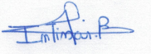 | 

LISTE DES DESTINATAIRES

Nom et Prénom | Fonction | Signature
MONGI SOUAYED | Directeur de laboratoire
KARIM ENNEJAH | Responsable technique
INTISSAR BOUASSIDA | Supp/RMQ
BASSEM SMARA | Opérateur
WAEL MEDDEB | Opérateur
TAKWA DARDOUR | Opératrice
FAWZI EZZAR | Opérateur

